Proyecto Final Cisco II

# Administración del Proyecto

## Índice

* Plan de Trabajo.
* Tiempos de planeación y puesta punto a punto.
* Honorarios para cada etapa.
* Cotización: routers, switches y cableado.
* Especificaciones de todos los equipos propuestos.

Plan de Trabajo

|  |  |  |  |
| --- | --- | --- | --- |
| Tarea | Actividad | Fecha Límite | Encargado |
| VLSM | Desarrollar la partición correcta de las redes utilizando las dos redes disponibles 160.160.0.0 y 170.170.0.0 | 17/Noviembre | Nacho y Cheche |
| Diseño en Packet Tracer | Centro de Vinculación | 17/Noviembre | Cheche |
| Edificio T | 17/Noviembre | Nacho |
| Edificio B | 17/Noviembre | Nacho |
| Edificio A | 17/Noviembre | Cheche |
| Edificio C | 17/Noviembre | Cheche |
| CUC | 17/Noviembre | Cheche |
| Colocar Redes Estáticas | Centro de Vinculación | 20/Noviembre | Cheche |
| Edificio T | 19/Noviembre | Nacho |
| Edificio B | 19/Noviembre | Nacho |
| Edificio A | 19/Noviembre | Cheche |
| Edificio C | 19/Noviembre | Cheche |
| CUC | 20/Noviembre | Nacho |
| Colocar Redes Inalámbricas | Centro de Vinculación | 21/Noviembre | Cheche |
| Edificio T | 21/Noviembre | Nacho |
| Edificio B | 21/Noviembre | Nacho |
| Edificio A | 21/Noviembre | Cheche |
| Edificio C | 21/Noviembre | Cheche |
| CUC | 21/Noviembre | Nacho |
| Administración del Proyecto | Plan de Trabajo | 22/Noviembre | Nacho y Cheche |
| Tiempos de planeación y puesta punto a punto | 22/Noviembre | Nacho |
| Incluya sus propios honorarios para cada etapa | 22/Noviembre | Cheche |
| Especificaciones de todos los equipos propuestos | 22/Noviembre | Nacho |
| Estimar la cantidad de medios físico de transmisión para todos los segmentos, incluyendo su costo de instalación | 22/Noviembre | Cheche |
| Video en Youtube | Desarrollar un video y subirlo a Youtube explicando las partes más importantes del proyecto. | 23/Noviembre | Nacho y Cheche |

Honorarios

Sueldo para los ingenieros dividido en etapas (Sueldo por persona).

|  |  |  |  |
| --- | --- | --- | --- |
| Etapa | Características | Tiempo Aproximado | Sueldo |
| Requerimientos | Obtención de los requerimientos así como información del presupuesto y tiempo disponible. | 1 Semana | $5,000.00 MXN |
| Planeación | Con base en los requerimientos elaborar un plan que satisfaga tanto en funcionalidad, tiempo y costo los requerimientos del cliente. | 1 Semana | $35,000.00 MXN |
| Diseño | Elaborar el diseño de cada edificio y a su vez de cada piso, para observar cómo quedaría la red, además de una correcta documentación del mismo. | 3 Semanas | $60,000.00 MXN |
| Implementación | Utilizando como base el diseño previamente realizado instalar cada uno de los aparatos necesarios en los edificios y configurarlos para una funcionalidad óptima de acuerdo a los requerimientos del cliente. | 23 Semanas | $100,000.00 MXN |
|  | | | |
| Total |  | 28 Semanas  (7 Meses) | $200,000.00 MXN |

Especificaciones y cotizaciones del equipo

* Switch 2911 Precio: $1,040.00 US

Proporciona datos de alta seguridad, voz, vídeo y servicios de aplicaciones. Las características clave incluyen:

3 puertos Ethernet 10/100/1000 integrados (RJ-45 solamente).

1 ranura del módulo de servicio.

4 de alta velocidad mejorada ranuras para tarjetas de interfaz WAN.

2 de procesador (DSP) ranuras de señales digitales a bordo.

1 ranura de módulo de servicio interior de servicios de aplicaciones.

Seguridad

* + Encriptación VPN acelerado por hardware incorporado para una conectividad segura y comunicaciones de colaboración integradas de control de amenazas mediante Cisco IOS Firewall, cortafuegos basado en Zona de Cisco IOS, Cisco IOS IPS y Cisco IOS filtrado de contenidos.
  + Gestión de la identidad mediante la autenticación, autorización y contabilidad (AAA) y la infraestructura de clave pública.

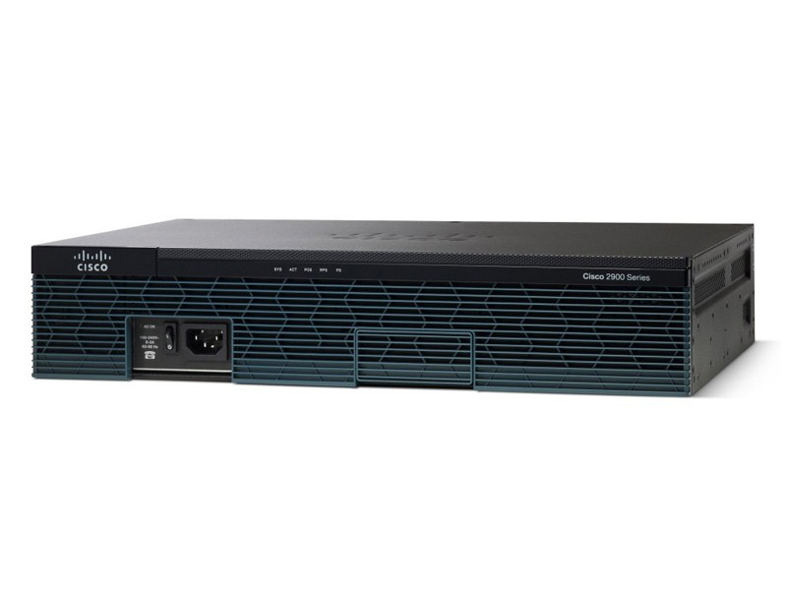

* Router 2960 (24 Puertos) Precio: $260.00 US

La serie de conmutadores Cisco Catalyst 2960 tiene un entramado de comunicación de 32 Gbps. Estas unidades utilizan una memoria flash de 64 MB de RAM. Este equipo es capaz de configurar hasta 255 grupos IGMP y 8.000 direcciones MAC. El tamaño máximo del marco Ethernet es de 9,018 bites cuando se conecta a puertos Ethernet Gigabit.

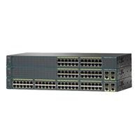

* Copper Straight – Through Precio: $5.00 US /Metro

Este tipo de cable es el medio de Ethernet estándar para la conexión entre los dispositivos que operan en diferentes capas OSI (como hub a router, un switch a un PC, un router al cubo). Puede ser conectada a los tipos de puertos siguientes: 10 Mbps de cobre (Ethernet), 100 Mbps de cobre (Fast Ethernet), y 1000 Mbps de cobre (Gigabit Ethernet).

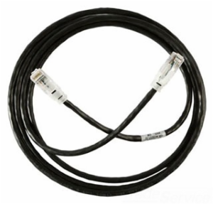

* Serial DCE Precio: $10.00 US

El cable para la conexión DTE a DCE es un cable de transición serial y blindado. En el extremo del router, el cable de transición serial y blindado puede utilizar un conector DB-60, que se conecte al puerto DB-60 de una tarjeta serial de interfaz WAN. El otro extremo del cable de transición serial viene con el conector adecuado para el estándar que se utiliza.

